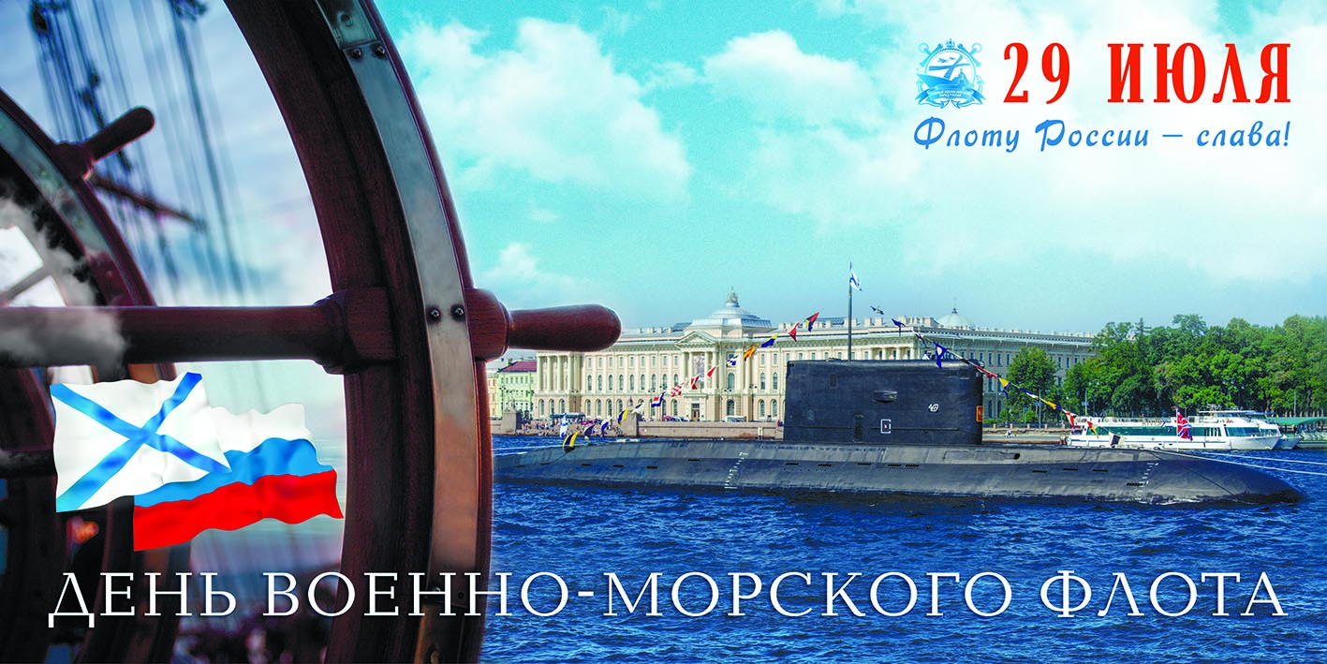

Уважаемые горожане и гости Санкт-Петербурга!

29 июляв нашем городе состоится Главный военно-морской парад.
По Неве и Санкт-Петербургскому фарватеру (Кронштадт)
пройдут боевые корабли.Парад продолжит большая праздничная программа
(www.gov.spb.ru).

Во время репетиций парада 22 и 26 июля и вденьего проведения 29 июляв городе планируются транспортные ограничения.
В дневное время с 11 до 13 часов одновременнобудут разведены Благовещенский, Дворцовый, Троицкий и Литейный мосты.
Для удобства автомобилистовс 10 до 14 часов в указанные дни проезд по Центральному участку Западного скоростного диаметра будет бесплатным.

22, 26 и 29 июляс 9.00 до 13.00также будет закрыто движение транспортана Адмиралтейской набережной от Благовещенского моста до Дворцовой набережной;на Дворцовой набережной; набережной Кутузова от Дворцовой набережной до Литейного моста; на Биржевой площади;Дворцовом проезде, а также на Адмиралтейском проспекте.

В городе Кронштадт 22 июля с 9.00 до 14.00 и 29 июля с 7.00 до 17.00будет введен запрет сквозногопроезда через Комплекс защитных сооружений (дамбу) для личного и грузового транспорта, за исключением наземного городского пассажирского и специального транспорта (скорая помощь, МЧС, МВД и пр.).
В связи с этим обращаем внимание водителей, что проезд по участку КАД в эти промежутки времени будет невозможен.

Для планирования маршрута по городу используйте опубликованную на официальном сайте Администрации Санкт-Петербурга www.gov.spb.ru
информацию об изменениях движения транспорта.
Информация о правилах проезда по автомобильной дороге «Западный скоростной диаметр» опубликована на сайте Оператора магистрали - https://nch-spb.com.
О работе общественного транспорта можно узнать
по телефону горячей линии 8-800-234-98-80.
Пожалуйста, планируйте свои передвижения заранее.
Самый удобный транспорт для передвижения в эти дни –
городской метрополитен.

